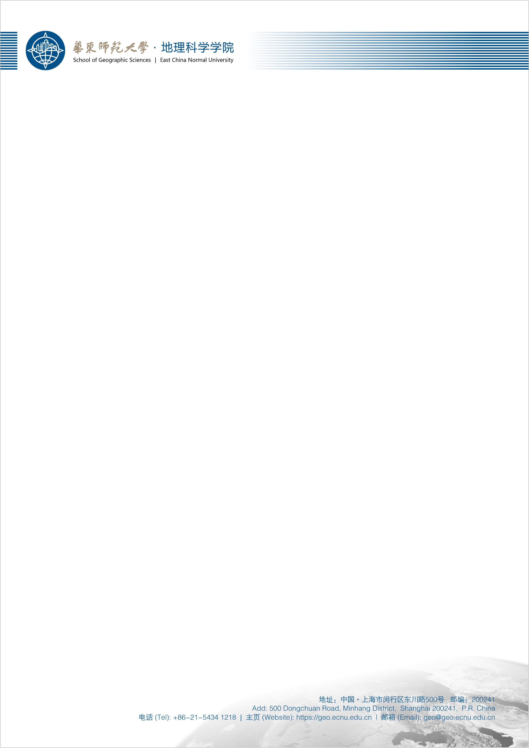

邀 请 函

尊敬的 XXXXXXXXXX 教授：

XXXXXXXXXXXXXXXXXXXXXXXXXXXXXXXXXXXXXXXXXXXXXXXXXXXXXXXXXXXXXXXXXXXXXXXXXXXXXXXXXXXXXXXXXXXXXXXXXXXXXXXXXXXXXXXXXXXX

此致

敬礼！

华东师范大学地理科学学院
20XX年XX月XX日

